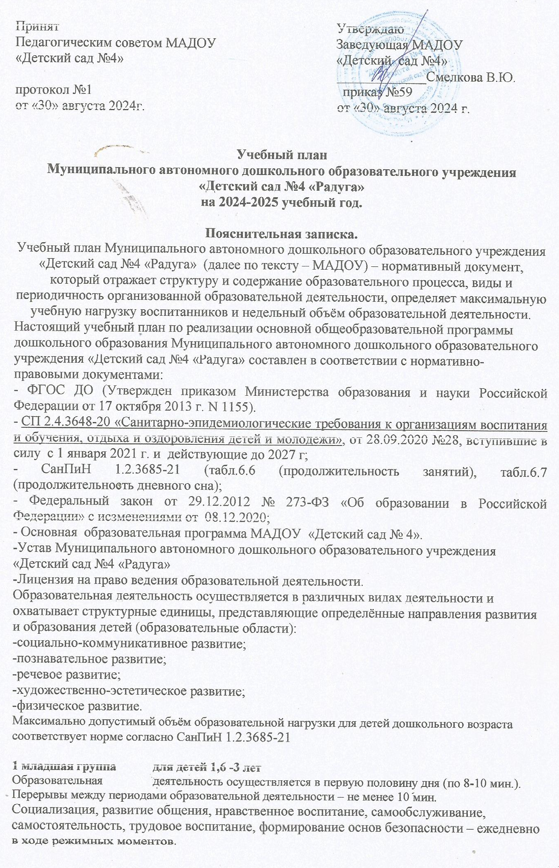
Формирование начальных представлений о ЗОЖ, развитие игровой деятельности – ежедневно в ходе режимных моментов. Образовательная деятельность с педагогом-психологом 1 учебный час вынесена в режимные моменты.

2 младшая группа для детей 3-4 лет:
Продолжительность образовательной деятельности – не более 15 минут. Максимально допустимый объём образовательной нагрузки в первой половине дня не более 30 минут.
Перерывы между периодами образовательной деятельности – не менее 10 мин.
Образовательная ситуация по «Чтению художественной литературы» -1 учебный час вынесен в режимные моменты.
Социализация, развитие общения, нравственное воспитание, самообслуживание, самостоятельность, трудовое воспитание, формирование основ безопасности – ежедневно в ходе режимных моментов.
Формирование начальных представлений о ЗОЖ, развитие игровой деятельности – ежедневно в ходе режимных моментов.

Средняя группа для детей 4-5 лет:
Продолжительность образовательной деятельности – не более 20 минут. Максимально допустимый объём образовательной нагрузки в первой половине дня не более 40 минут.
Перерывы между периодами образовательной деятельности – не менее 10 мин.
Социализация, развитие общения, нравственное воспитание, самообслуживание, самостоятельность, трудовое воспитание, формирование основ безопасности – ежедневно в ходе режимных моментов.
Формирование начальных представлений о ЗОЖ, развитие игровой деятельности – ежедневно в ходе режимных моментов.

Старшая группа для детей 5-6 лет:
Продолжительность образовательной деятельности – не более 25 минут. Максимально допустимый объём образовательной нагрузки в первой половине дня не более 45 минут.
Перерывы между периодами образовательной деятельности – не менее 10 мин. Проблема увеличения нагрузки в данной возрастной группе решается следующим образом: образовательная ситуация по «Чтению художественной литературы» -1 учебный час вынесен в режимные моменты.
Социализация, развитие общения, нравственное воспитание, самообслуживание, самостоятельность, трудовое воспитание, формирование основ безопасности – ежедневно в ходе режимных моментов.
Формирование начальных представлений о ЗОЖ, развитие игровой деятельности – ежедневно в ходе режимных моментов.

Подготовительная группа для детей 6-8 лет
Продолжительность образовательной деятельности – не более 30 минут. Максимально допустимый объём образовательной нагрузки в первой половине дня не более 1,5 часа.
Перерывы между периодами образовательной деятельности – не менее 10 мин.

Проблема увеличения нагрузки в данной возрастной группе решается следующим образом: образовательная ситуация по «Чтению художественной литературы» -1 учебный час вынесен в режимные моменты.
Социализация, развитие общения, нравственное воспитание, самообслуживание, самостоятельность, трудовое воспитание, формирование основ безопасности – ежедневно в ходе режимных моментов.
Формирование начальных представлений о ЗОЖ, развитие игровой деятельности – ежедневно в ходе режимных моментов.

Группа компенсирующей направленности для детей с ТНР:
Старшая подгруппа:
Продолжительность образовательной деятельности – не более 25 минут. Максимально допустимый объём образовательной нагрузки в первой половине дня не более 45 минут.
Перерывы между периодами образовательной деятельности – не менее 10 мин.

Проблема увеличения нагрузки в данной возрастной группе решается следующим образом:
Образовательная ситуация по «Чтению художественной литературы» -1 учебный час вынесен в режимные моменты.

Социализация, развитие общения, нравственное воспитание, самообслуживание, самостоятельность, трудовое воспитание, формирование основ безопасности – ежедневно в ходе режимных моментов.
Формирование начальных представлений о ЗОЖ, развитие игровой деятельности – ежедневно в ходе режимных моментов.

Подготовительная подгруппа:
Продолжительность образовательной деятельности – не более 30 минут. Максимально допустимый объём образовательной нагрузки в первой половине дня не более 1,5 часа.
Перерывы между периодами образовательной деятельности – не менее 10 мин.
Социализация, развитие общения, нравственное воспитание, самообслуживание, самостоятельность, трудовое воспитание, формирование основ безопасности – ежедневно в ходе режимных моментов.
Формирование начальных представлений о ЗОЖ, развитие игровой деятельности – ежедневно в ходе режимных моментов.

Группа компенсирующей направленности для детей с ЗПР:
Старшая подгруппа:
Продолжительность образовательной деятельности – не более 25 минут. Максимально допустимый объём образовательной нагрузки в первой половине дня не более 45 минут.
Перерывы между периодами образовательной деятельности – не менее 10 мин.

Проблема увеличения нагрузки в данной возрастной группе решается следующим образом:
Образовательная ситуация по «Чтению художественной литературы» -1 учебный час вынесен в режимные моменты.
Социализация, развитие общения, нравственное воспитание, самообслуживание, самостоятельность, трудовое воспитание, формирование основ безопасности – ежедневно в ходе режимных моментов.
Формирование начальных представлений о ЗОЖ, развитие игровой деятельности – ежедневно в ходе режимных моментов.
Подготовительная подгруппа:
Продолжительность образовательной деятельности – не более 30 минут. Максимально допустимый объём образовательной нагрузки в первой половине дня не более 1,5 часа.
Перерывы между периодами образовательной деятельности – не менее 10 мин.

Проблема увеличения нагрузки в данной возрастной группе решается следующим образом:
Образовательная ситуация по «Чтению художественной литературы» - 1 учебный час вынесен в режимные моменты.
Социализация, развитие общения, нравственное воспитание, самообслуживание, самостоятельность, трудовое воспитание, формирование основ безопасности – ежедневно в ходе режимных моментов.
Формирование начальных представлений о ЗОЖ, развитие игровой деятельности – ежедневно в ходе режимных моментов.

Учебный план образовательной деятельности групп общеразвивающей направленности

Образовательная область | Образовательные ситуации, занятия | Объём недельной образовательной нагрузки
Образовательная область | Образовательные ситуации, занятия | 1,6-3 года | 3-4 года | 4-5 лет | 5-6 лет | 6-8 лет
Физическое развитие | Физкультура | 30 | 45 | 60 | 66 | 90
Познавательное развитие | Математическое и сенсорное развитие | 10 | 15 | 20 | 44 | 60
Познавательное развитие | Ознакомление с окружающим миром | 5 | 15 | 20 | 44 | 60
Познавательное развитие | Образовательная деятельность с педагогом-психологом | - | - | - | - | 30
Речевое развитие | Развитие речи | 10 | 15 | 20 | 44 | 30
Речевое развитие | Подготовка к обучению грамоте | - | - | -  - | 22 | 30
Художественно-эстетическое развитие | Рисование | 5 | 15 | 20 | 22 | 30
Художественно-эстетическое развитие | Лепка | 5 | 7,5 | 20 | 22 | 30
Художественно-эстетическое развитие | Аппликация | - | 7,5 | 20 | 22 | 30
Художественно-эстетическое развитие | Чтение художественной литературы | 5 | - | 20 | - | -
Художественно-эстетическое развитие | Музыка | 20 | 30 | 40 | 44 | 60
Итого: |  | 1ч.30 мин | 2ч.30  мин | 4ч. | 5ч 30 мин | 8 ч.
По нормам СанПин |  | 1ч. 30 мин. | 2ч. 45 мин. | 4ч. | 6ч. 15 мин | 8ч.30 мин.

Учебный план образовательной деятельности групп компенсирующей направленности

Образовательная область | Образовательные ситуации, занятия | Объём недельной образовательной нагрузки
Образовательная область | Образовательные ситуации, занятия | Группа для детей с нарушениями речи |  |  | Группа для детей с ЗПР
Образовательная область | Образовательные ситуации, занятия | 5-6 лет | 6-8 лет | 5-6 лет |  | 6-8 лет
Физическое развитие | Физкультура | 66 | 60 | 66 |  | 90
Познавательное развитие | Математическое и сенсорное развитие | 22 | 30 | 22 |  | 30
Познавательное развитие | Ознакомление с окружающим миром | 22 | 30 | 22 |  | 30
Речевое развитие | Развитие речи | 22 | 30 | 22 |  | 30
Речевое развитие | Подготовка к обучению грамоте | 22 | 30 | 22 |  | 30
Художественно-эстетическое развитие | Рисование | 44 | 60 | 44 |  | 60
Художественно-эстетическое развитие | Лепка | 11 | 15 | 11 |  | 15
Художественно-эстетическое развитие | Аппликация | 11 | 15 | 11 |  | 15
Художественно-эстетическое развитие | Чтение худож. литературы | - | 30 | - |  | -
Художественно-эстетическое развитие | Образовательная ситуация с учителем-логопедом | 1ч.30 мин | 2ч.30 мин. | - |  | -
Художественно-эстетическое развитие | Образовательная ситуация с учителем-дефектологом | - | - | 1ч. 30 мин |  | 2ч.30 мин
Художественно-эстетическое развитие | Музыка | 44 | 60 | 44 |  | 60
Итого: |  | 5ч.54 мин. | 8 ч. 30мин. | 5ч.54 мин |  | 8 час  30 мин.
По нормам СанПин |  | 6ч.15 мин. | 8ч.30 мин. | 6ч.15 мин. |  | 8ч.  30 мин.

